Y45SDM
Yamaha MT-09 2017-

Montážní kit levá strana: Montážní kit pravá strana:
ID | Popis | Kat.č. | Ks
1 | Dural. adaptér SDM | 537/B | 1
2 | Dural.váleček d=75 | 1236 | 1
3 | Šroub M10x130x1,25 | 905 | 1
4 | Šroub M6x20 | 1024 | 2
5 | Podložka M6 | 1023 | 2
6 | Podložka pérová M10 | 801 | 1
ID | Popis | Kat.č. | Ks
1 | Dural. adaptér SDM | 537/B | 1
2 | Dural.váleček d=53 | 1235 | 1
3 | Šroub M10x110x1,25 | 928 | 1
4 | Šroub M6x20 | 1024 | 2
5 | Podložka M6 | 1023 | 2
6 | Podložka pérová M10 | 801 | 1

Montáž levá strana:
- Demontujte orig.šroub z rámu.
- Na šroub ID.3, navlékněte podložku M10 ID.6 dural.váleček ID.2. Váleček ID.2 osazením do rámu.
- Tuto sestavu namontujte do rámu.
- Na konec, pomocí šroubů M8 ID.4 a podložek ID.5 připevněte slider.

Montáž pravá strana:
- Demontujte orig.šroub z rámu.
- Na šroub ID.3, navlékněte podložku M10 ID.6 dural.váleček ID.2. Váleček ID.2 osazením do rámu.
- Tuto sestavu namontujte do rámu.
- Na konec, pomocí šroubů M8 ID.4 a podložek ID.5 připevněte slider.

Upozornění: Při montáži, doporučujeme použít lepidlo na závity.
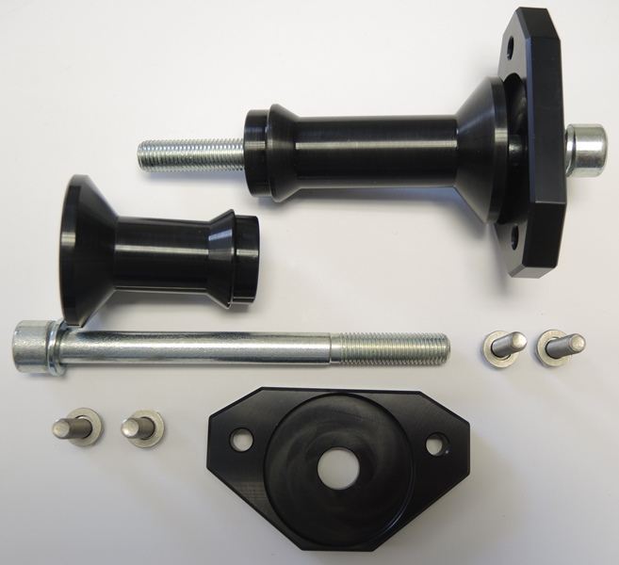
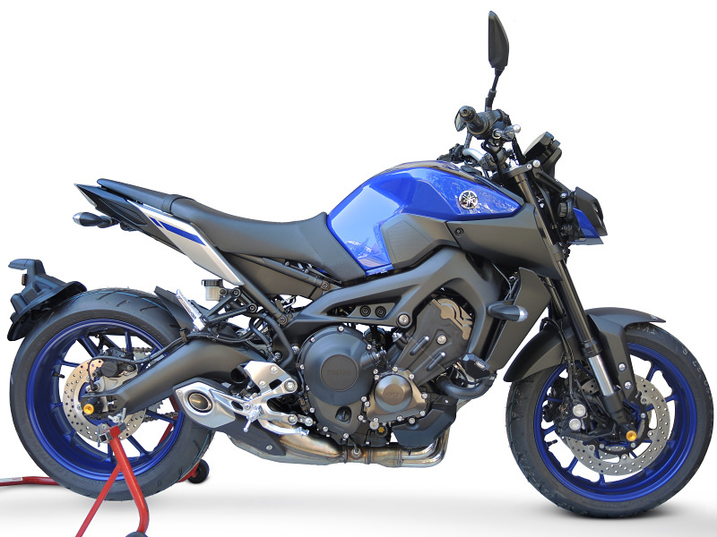
1
2
3
4
5
6

